Presse-Information Nr. 256 4210 Zeichen Langfassung

Schnee-Fußball-Weltmeisterschaft und Autos:
Der stärkste Grip siegt

Bis zu den Waden im Schnee Fußball spielen – bei der Nokian Tyres Schnee-Fußball-Weltmeisterschaft in Finnland vom 6.-7. Februar ist Vieles völlig anders. Das härteste und lustigste Fußballturnier der Welt auf 50 Zentimeter hohem Schnee in Ukkohalla mit 1000 Spielern und 70 Teams. Ganz schön verrückt, macht aber sehr viel Spaß. Dieser neue Snow-Fun ist Kicken mit Kick ganz extrem: anstrengend, schwer und abenteuerlich. Aber auch schnell und spektakulär. Wer den besten Grip hat, gewinnt. Während beim normalen Fußball ein Platz mit so viel Tiefschnee für unbespielbar erklärt würde, geht es beim Snow Soccer dann erst richtig los. Hinfallen in den Schnee bringt Freude und gehört dazu. Eine Torchance jagt die nächste und sorgt für ständige Hochspannung.
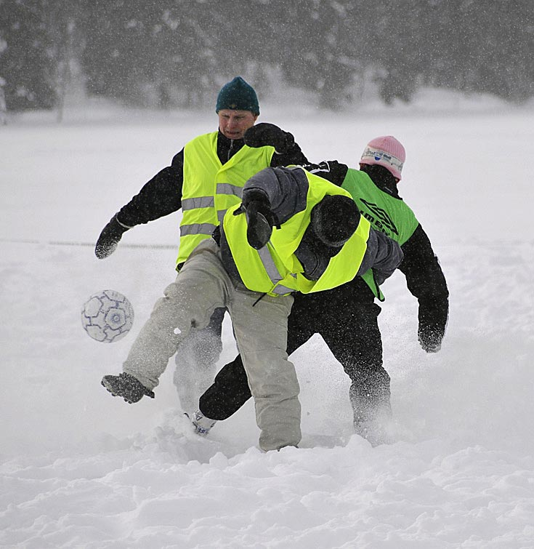
Die Finnen mögen harte Anforderungen. Schnee-Fußball spielen sie bei arktischem Klima. Mit dieser Einstellung arbeiten auch die Unternehmen des Landes. Der finnische Winterreifenspezialist Nokian Tyres, Hauptsponsor der Schnee-Fußball-Weltmeisterschaft seit mehreren Jahren, testet seine Reifen unter extremsten Bedingungen auf Schnee und Eis in seinem eigenen Testzentrum 300 Kilometer nördlich des Polarkreises, das 700 Hektar groß ist. Dort fallen die Temperaturen auf minus 40 Grad.
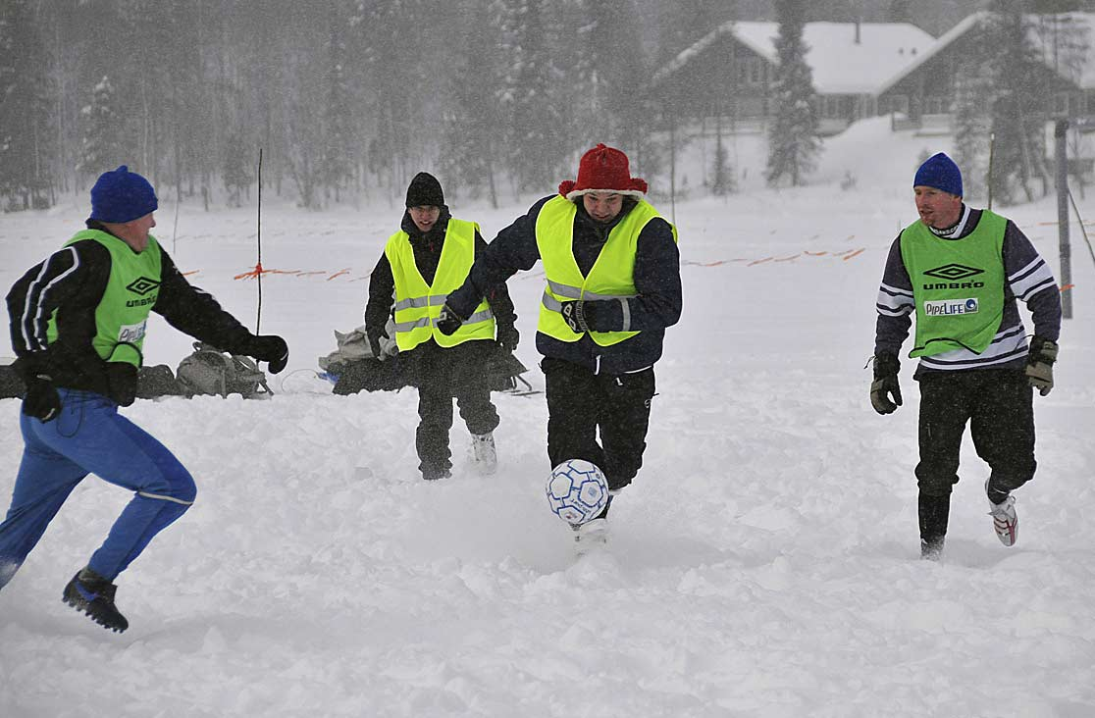

Gerade bei schwierigen Straßenverhältnissen braucht das Auto gute Reifen mit großer Traktion. „In den herausfordernden Bedingungen des Nordens bei heftigem Schneegestöber entwickeln wir sichere Reifen, die festeren Schneegrip und stärkere Haftung auf Eis bieten, damit der Wagen nicht ins Schleudern kommt und beim Bremsen rechtzeitig steht“, erklärt Antti-Jussi Tähtinen, Vice President Marketing Communications des Reifenherstellers Nokian Tyres. „Wie die „Hakkapeliitta“ – die kampfstarken Kavallerie-Soldaten aus Finnland im 30jährigen Krieg – setzen sich die Spieler gegen die härtesten Anforderungen durch. Genauso, wie man mit unseren Premium-Reifen auch in Extremsituationen durchkommt. Wir wollen den Menschen helfen, dass sie Abenteuer sicher und fröhlich bestehen. Deshalb unterstützen wir die Schnee-Fußball-Weltmeisterschaft.“
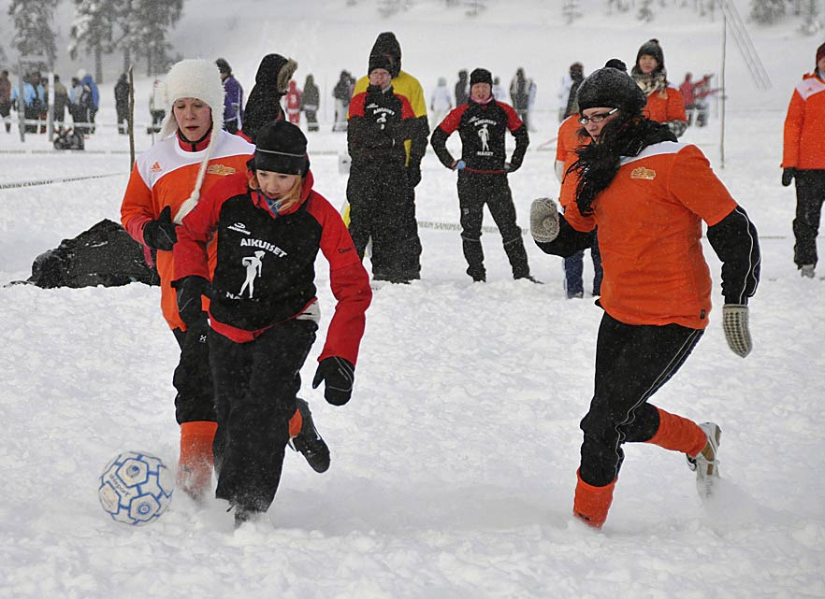
Schnee-Fußball verlangt sehr viel mehr Kraft als ein normales Fußballspiel, bietet dafür aber ein einzigartiges Erlebnis: Du vergisst sofort deinen Alltag, überwindest Grenzen und kannst das tun, was du im normalen Leben nicht machst. Dich in den Schnee werfen. „Durch den weichen Untergrund werden die Beinmuskeln gut trainiert und die Sehnen nicht überbeansprucht“, erklärt Dr. Harri Hakkarainen, Direktor am finnischen Sport-Institut Vierumäki. Erfunden haben natürlich die Finnen das lustige Spiel.
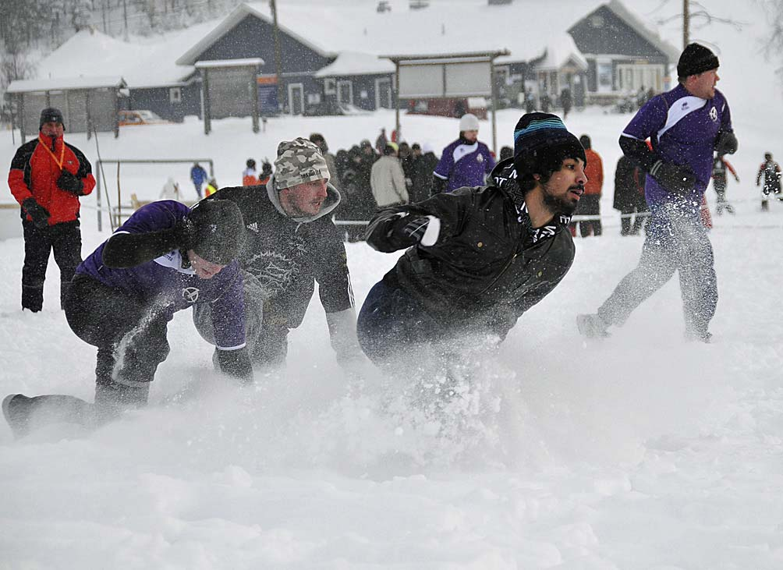
Unter den anspruchsvollen, nordischen Verhältnissen zählen der Wille zum Sieg und Teamgeist. Nie aufgeben. „Das gilt auch für Reifentests. Nokian-Reifen sind immer wieder Testsieger der wichtigsten Autozeitschriften und als hochwertige Winterreifen bekannt“, versichert Prokurist Klaus Deussing vom skandinavischen Premium-Markenhersteller, „was für ihr hervorragendes Leistungsvermögen spricht“. Kein Wunder, denn der Winterreifenspezialist hat über 70 Jahre Erfahrung in der Reifenproduktion für extreme Bedingungen und erfand den ersten Winterreifen der Welt bereits 1934. Die berühmten Hakkapeliitta genannten Winterreifen gibt es schon seit 1936, und Autofahrer in über 50 Ländern konnten sich in all den Jahren von den sicheren und exzellenten Qualitäten der Hakkapeliitta-Reifen überzeugen. Nokian Tyres ist der einzige Hersteller weltweit, der sich auf die Autofahrerbedürfnisse bei nordischen Verhältnissen konzentriert.
Die Regeln dieses Funsports unterscheiden sich vom bekannten Fußball. Eine Aus-Regel gibt es nicht. Beim Elfmeter lässt der Spieler den Ball aus den Händen auf seinen Fuß fallen, ebenso bei Eckstößen und Einwürfen. Auswechseln ist beliebig oft erlaubt. Jedes Team besteht aus nur sechs Spielern, ein Spiel dauert zweimal zehn Minuten, genug bei der Anstrengung.
„Mit Schnee-Fußball in seiner Kommunikation als Thema zeigt Nokian Tyres, dass es durch sein Know-how die harten Bedingungen des Nordens mit seinen Reifen besiegen kann“, begründet Tähtinen.
Nokian Reifen GmbH
Tel.: 0911/52 755 0
Fax: 0911/52 755 29
E-Mail: klaus.deussing@nokiantyres.com
www.nokiantyres.de
Neuwieder Straße 14
90411 Nürnberg

Fotos

Nokian Foto 179 Bildunterschrift:
Beim Schnee-Fußball brauchen Sieger starken Schneegrip, beim Autofahren geben Winterreifen mit festerem Schneegrip hohe Sicherheit Foto: Nokian Tyres

Nokian Foto 180 Bildunterschrift:
Auch im Tiefschnee trifft der Spieler den Ball Foto: Nokian Tyres

Nokian Foto 181 Bildunterschrift:
Frauen spielen ebenfalls gern Schnee-Fußball Foto: Nokian Tyres
Nokian Foto 182 Bildunterschrift:
Fußball extrem: Nur die Stärksten kommen voran Foto: Nokian Tyres

Foto-Download-Link 300 dpi-jpg-Dateien:
www.nokiantyres.com/snowsoccer

Redaktion: Dr. Falk Köhler

Beleg-Exemplar erfreut
Weitere Informationen:
Schnee-Fußball-Weltmeisterschaft-Website:
http://www.suopotkupallo.fi/index.php?c_la=en
Nokian Tyres Website:
http://www.nokiantyres.com/

Nokian Tyres
Aufgrund des strengen nordischen Wetters ist Nokian Tyres aus Finnland einer der weltweit führenden Winterreifenspezialisten und vielfacher Testsieger mit über 70 Jahren Erfahrung. Entwickelt und getestet bei schwierigen, rauen Straßenverhältnissen in Finnland sollen Nokian-Winter- und Sommerreifen hohe Qualität und große Sicherheit bieten. Die Marke Nokian steht für umweltfreundliche Premium-Reifen nur mit unschädlichen niedrigaromatischen Ölen. Seit 16 Jahren verzeichnet das Unternehmen starkes Wachstum. Der Netto-Umsatz von Nokian Tyres erhöhte sich auf 1080,9 Mio. Euro in 2008 gegenüber 1025 Mio. Euro im Vorjahr, was wiederum ein Anstieg von 5,5 Prozent war. Der Gewinn vor Steuern wuchs auf die Rekordhöhe von 247 Mio. Euro (234 Mio. Euro). Die große Produktivität des Reifenherstellers macht auch die Untersuchung des „manager magazins“ deutlich: Nokian Tyres ist das profitabelste Unternehmen der gesamten Automobilbranche – noch vor Porsche. In Skandinavien und Russland besitzt die hochwertige Marke einen großen Bekanntheitsgrad und eine gute Reputation.
www.nokiantyres.com

Pressekontakt:
Dr. Falk Köhler PR
Dr. Falk Köhler
Tel.: 040 / 54 73 12 12
Fax: 040 / 54 73 12 22
E-Mail: Dr.Falk.Koehler@Dr-Falk-Koehler.de
www.Dr-Falk-Koehler.de
Ödenweg 59
22397 Hamburg
Germany

Weitere Informationen:

Direkt-Kontakt Nokian Reifen GmbH:
Prokurist Klaus Deussing, Tel.: 0911 / 52 755 0
Product Development Manager Sven Dittmann Dipl.-Ing., Tel.: 08143 / 444 850
www.nokiantyres.de

Direkt-Kontakt Nokian Tyres plc:
Produktentwicklungsleiter Teppo Huovila, Tel.: +358 10 401 7701
www.nokiantyres.com

Die E-Mail-Adressen dieser Ansprechpartner lauten jeweils: Vorname.Nachname@nokiantyres.com
Für ä schreiben Sie bitte a.

